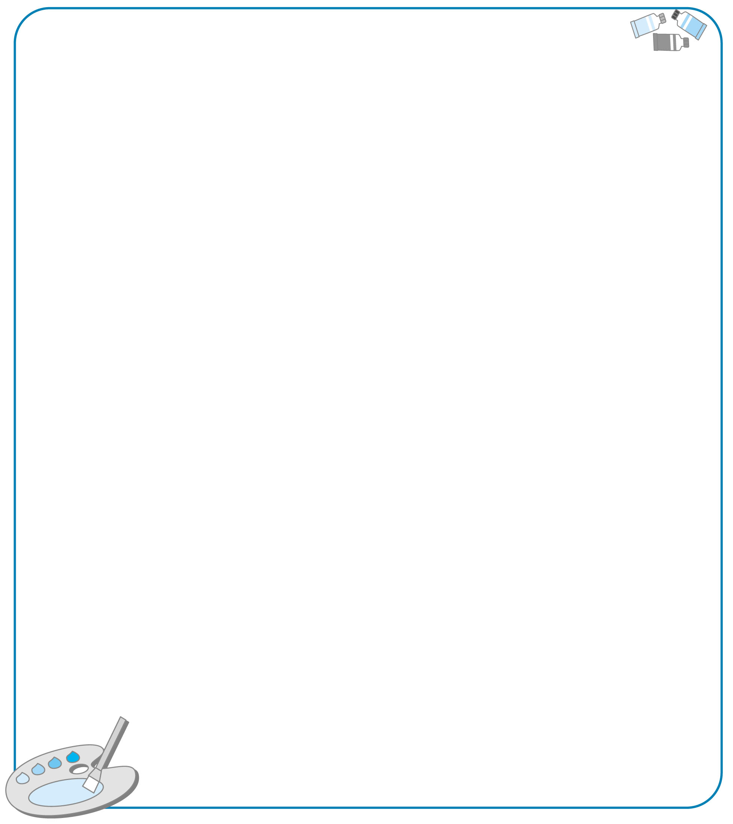
唐詩步道學習單
《新嫁娘》 王建
三日入廚下，洗手做羹湯。
未諳姑食性，先遣小姑嘗。


讀完了這首詩，請你畫下印象最深的ㄧ幕。

※我在 年 月 日通過背誦關 關主簽名：
※我在 年 月 日完成學習單 家長簽名：
□棒極了，一次完成 □須訂正，再加油 老師簽名：

